Introduzione generale

L'Universita' di Ferrara dal 2013 ha adottato in concomitanza con una nuova versione di plone ( cms versione 4.2 ) anche nuovi skins per un nuovo look grafico, come per esempio quello della home page e delle prime pagine di secondo livello oltre che ai siti dei dipartimenti e dei corsi di laurea.
Questo nuovo look grafico prevede una parte superiore definita Header con logo della Universita' di Ferrara, il nome del sito e una serie di links in alto a destra dedicati ad alcuni servizi di primaria importanza e la voce Accedi per accedere mediante user e password (la stessa della email mydesk) come redattori del sito o parte di esso, previa autorizzazione che va’ richiesta mediante ticket dal responsabile del sito allo staff dell’ufficio web.

Subito sotto la intestazione (Header) viene sempre riportato un menu di navigazione orizzontale in neretto su sfondo color grigio chiaro con le voci principali che compongono il sito.

Menu di navigazione
Nel menu di navigazione su descritto, come links e/o tabs escono solo i nomi delle cartelle create nella root (home) del sito solo se in stato pubblico quindi visibili esternamente e non omesse dalla navigazione.
Quindi, rispetto al precedente aspetto grafico, la navigazione nei siti avviene in modo primario attraverso questa barra grigia orizzontale.
In alcuni casi, entrando nei vari siti o in link dei menu di navigazione, potrebbe comparire anche sulla sinistra della parte centrale, un menu di navigazione verticale che vale solo per specifiche sezioni del sito come ulteriore livello di navigazione di secondo livello.
Se dovesse servire ne va’ chiesta l’attivazione sempre mediante ticket a Web-Portale di Ateneo.

Esempio di Header:

Esempio di menu’ di navigazione :

Nella parte centrale di ogni sito (corpo) viene visualizzato il contenuto della home page e/o delle sotto pagine ad essa collegate.
Viene anche visualizzato il contenuto o pagine delle voci del menu orizzontale.
La modalita' di visualizzazione delle pagine e' diversa a secondo della metodologia utilizzata in fase di creazione.

Nella parte finale di ogni pagina viene visualizzato il Footer o pie’ di pagina del sito, predisposto e configurato dai tecnici dell’ ufficio web
contenente i principali riferimenti per ogni sito.

Esempio di Footer:

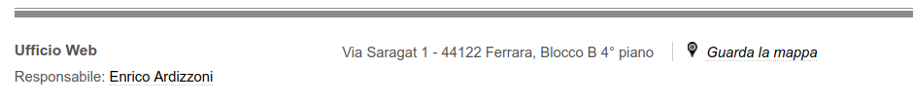

Home page standard o portlet page
Anche se apparentemente sono molto simili un sito puo' avere :
- la classica home page standard, con la possibilita' di affiancare solo portlet (riquadri) a sinistra ( esempio menu di navigazione ) o a destra (esempio news e eventi, contatti) che, se non nascosti e definiti nella home del sito, verranno riproposti poi in ogni singola nuova pagina del sito;
oppure
al posto della home page standard un sito puo' avere una portlet page, una pagina che puo' contenere altri portlet (riquadri) al suo interno oltre al testo centrale, quindi a sinistra a destra sopra ( tipo carousel – slideshow fotografico) e sotto.
I Portlet sono tutti personalizzabili e collegati e visibili solo in quella portlet page.
Il concetto di Portlet e' simile a quello delle celle di una tabella excel ma molto piu' potente sopratutto se abbinato alle collezioni e ai criteri.
(argomento del corso avanzato plone)

Esempio di Portlet standard:
Un esempio classico di portlet e' quello che spesso appare nella home page della Universita' e in alcuni siti sulla parte destra del corpo centrale denominato News o Notizie come da esempio sotto riportato.
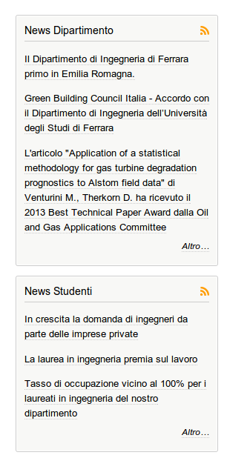

Altri esempi di portlet potrebbero essere quelli denominati Eventi o Links rapidi o in Evidenza oltre ad quello del menu di navigazione verticale, sulla sinistra del corpo centrale di una pagina che appare in alcuni casi specifici.

La gestione dei portlet e delle collezioni e criteri verranno spiegati nella parte guida avanzata e comunque in ogni caso vengono predisposti dai tecnici del gruppo Portale su richiesta, l'utente deve solo imparare ad utilizzarli.

Guida base Utente

Gestione del sito
L' impostazione iniziale, una volta scelta e concordata con il gruppo Portale, verra' fatta dal personale stesso del gruppo tecnico.
Quindi per esempio l'utente potra' trovarsi solo a caricare pagine, file, immagini ed eventuali cartelle solo per completare i contenuti del sito.

Per ottenere questo occorre:

Definire il nome da assegnare al sito ( preferibilmente corto e sintetico)

Definire quali saranno le voci principali del sito e quindi quelle riportate nel menu in alto orizzontale con sfondo grigio.
Esempio:
Per ogni voce il gruppo portale o il redattore creera' nelle home del sito una cartella, l'utente dovra' preoccuparsi di riempire tale cartella di contenuti.

Definire se la home page del sito sara' semplice quindi ad esempio una pagina di presentazione con o senza foto e con o senza riquadri (portlet) delle news, oppure se dovra' essere piu' complessa e articolata e quindi contenente piu' riquadri, uno slideshow fotografico come e' ora ad esempio la home page dei vari dipartimenti.

In questo secondo caso il gruppo portale predisporra' una home page come “portlet page” personalizzata.

Se trattasi di sito vero e proprio indipendente da altri siti, e' possibile al redattore, personalizzare anche un footer ( pie' di pagina ) specifico, contenente determinate informazioni predefinite mediante apposito form impostato all'inizio dal gruppo tecnico ma poi modificabile autonomamente in qualsiasi momento su richesta.
Il footer ha tempi attuali di aggiornamento (reso pubblico) dopo circa 2 ore dalla personalizzazione o modifica.

Esempio di home page completa di slideshow fotografico, portlet a destra e sotto il testo della home e footer personalizzato, puo' essere quello del dipartimento di ingegneria : http://endif.unife.it/it

Esempio di footer personalizzato:
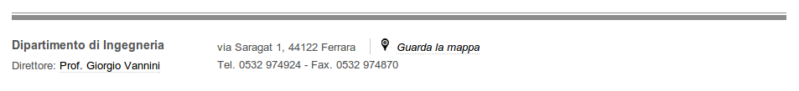

All'interno di un sito vero e proprio come ad esempio quello di un dipartimento, e' possibile creare sotto-siti, che sono in pratica “cartelle speciali” che assumono un aspetto simile al sito padre in cui sono contenuti definiti anche Minisiti.
In questo caso il footer non esiste e quindi non e' personalizzabile o al limite eredita se esiste e quindi visualizza quello del sito padre.
L'unica personalizzazione puo' essere che nella intestazione in alto al posto del nome del sito padre tra il logo e i links speciali venga visualizzato il nome del minisito.

Gestione home page e sotto pagine
Prima di tutto occorre autenticarsi mediante “accedi” in alto a destra.
A questo punto apparira' nella parte centrale un menu operativo su sfondo verde.
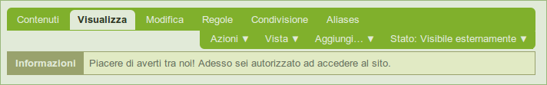

Una volta che il sito e' stato preimpostato, visualizzando la home page e selezionando “modifica” dalla barra operativa (verde) si entra in modifica della pagina stessa e a quel punto lavorando in modo simile a Word, utilizzando anche la barra degli strumenti disponibile,
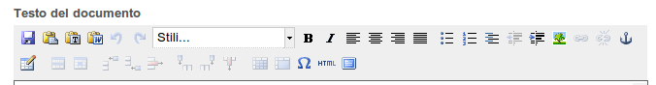

si puo' personalizzare la pagina principale del sito, cercando di concentrare in poche righe cio' che e' essenziale per una presentazione del sito stesso.

Se nella pagina si vogliono inserire anche immagini, queste dovranno essere state precedentemente caricate nel sito stesso mediante apposita funzione sotto descritta (aggiungi immagine). Si consiglia si caricare le immagini in una cartella precedentemente creata e nascosta nel menu di navigazione denominata per esempio “allegati” o “immagini”

Attenzione: Tutto cio’ che dovra’ essere utilizzato e richiamato nel sito ( file, immagini etc.) dovranno essere caricati nel sito stesso nella home o ancora meglio nelle cartelle specifiche precedentemente create.
Dopo il caricamento degli oggetti sopra descritti si potra’ procedere alla creazione della varie pagine del sito.

Utilizzo della barra operativa verde e delle sue opzioni

Mediante questa barra e' possibile:

Contenuti (permette di visualizzare gli oggetti contenuti nella posizione corrente quindi nella home del sito o nella cartella in cui ci sitrova e di spostarsi nelle varie cartelle o nella home principale del sito)

Modifica (modificare la pagina o l'oggetto (file, immagine etc.) visualizzati in quel momento sullo schermo)
Nel caso di modifica di una immagine o file e' possibile lasciare lo stesso titolo, caricare dal vostro pc un file diverso e selezionare sostituisci.
In questo modo il link all'oggetto non cambia ma cambia o meglio verra' aggiornato solo il contenuto.

Condivisione (permette di assegnare i diritti operativi a altri collaboratori che poi autenticandosi potranno agire sul sito o solo in parte di esso) questa funzione e' riservata al gruppo tecnico del Portale o al Redattore capo del sito.
Per richiedere la abilitazione di altri utenti occorre inviare una mail a portale@unife.it specificando bene l'indirizzo del sito e cognome e nome degli utenti Unife da abilitare.

Aliases (permette di assegnare un nome breve alla pagina – vedere guida avanzata. Questa funzione e' molto utile nel caso si deva rendere pubblico su documenti o inviare in comunicazioni, links a pagine dei siti abbreviandone l'url)

Azioni (eseguire operazioni quali taglia, copia, incolla, elimina, rinomina di oggetti nel sito. Da utilizzarsi con cautela)

Attenzione: quando si copia una pagina o oggetto dentro la stessa
cartella plone mette come nome vero e quindi utilizzato anche nel link copy-of davanti al nome.
Quindi e' meglio poi eseguire la funzione ridenomina per sistemare l'url vero del nuovo oggetto copiato ( il primo campo riporta l’url esatto il secondo il titolo che appare a video).

Vista (serve per assegnare una pagina particolare come vista predefinita per una cartella, in questo modo cliccando sulla cartella non verra' piu' mostrato tutto il suo contenuto ma solo la pagina predefinita che dovra' funzionare come pagina indice dei contenuti, puntando ad essi mediante links definiti nella pagina stessa)
Con vista “standard” e' possibile eliminare la pagina predefinita e quindi tornare a visualizzare l'intero contenuto della cartella.

Aggiungi (questa e' la funzione maggiormente utilizzata, mediante la quale e' possibile aggiungere (file, pagine, immagini, cartelle, notizie, eventi, collegamenti e altri oggetti piu' specifici quali ad esempio collezioni, pagine con portlet, form immissione dati etc. )

Stato (mediante questa funzione e' possibile variare lo stato della pagina in quel momento visualizzata – vedere workflow ).
In linea di massima ogni oggetto caricato e' per default in stato “visibile esternamente” quindi pubblico, e' pero' possibile:
“revocare la pubblicazione” mettendolo in stato bozza quindi non piu' visibile al pubblico;
“renderlo privato” quindi accessibile solo ai redattori del sito;
“renderlo pubblicato internamente” quindi visibile agli utenti solo mediante utente e password di ateneo.
Con l'opzione “avanzate” e' possibile gestire anche le date e orari di validita' e scadenza di pagine, ovviamente le pagine che non rientrano nel range delle date di validita' non verranno processate e quindi visualizzare nel sito.

Workflow - Stato
Per default tutto cio ' che viene creato in plone e' pubblico da subito, quindi visibile agli utenti del web anche senza user e password.

Altri stati in cui puo essere messa una cartella o pagina:

- Il nuovo stato “privato”, può ovviamente essere equiparato con lo stato “privato” precedente. Un’oggetto in tale stato potrà essere visibile soltanto dal creatore (e da utenti con ruoli particolari, es. amministratori del sito);
- Bozza interna (prec. “bozza pubblica”): l’oggetto è visibile soltanto da chi ha ruoli redazionali su quell’oggetto;
- Revisione in atto (prec. “Revisione in atto”): lo stato è utilizzabile per far revisionare l’oggetto prima di pubblicarlo;
Gli oggetti in questi stati sono visibili soltanto a chi ha dei permessi di redazione o di creazione sull’oggetto o sul contenitore dell’oggetto.
- Pubblicato internamente (prec. “reading” o “leggibile/scaricabile”): stato che consente la visualizzazione sotto autenticazione. Tutti (anche studenti, se installato LDAP_Studenti) coloro che possono accedere con username e password possono visualizzare l’oggetto.
- Visibile esternamente (prec. “Pubblicato”): visibile da tutti anche senza autenticazione.

I file (esempio: pdf, doc, ppt etc.) e le immagini inserite in cartelle assumono lo stato della cartella stesa e non hanno workflow personalizzato.

Precisazioni:
Mediante la funzione contenuti e' possibile visualizzare in modo simile al file manager di windows le cartelle o e gli oggetti contenuti nel sito intero o in una singola cartella.
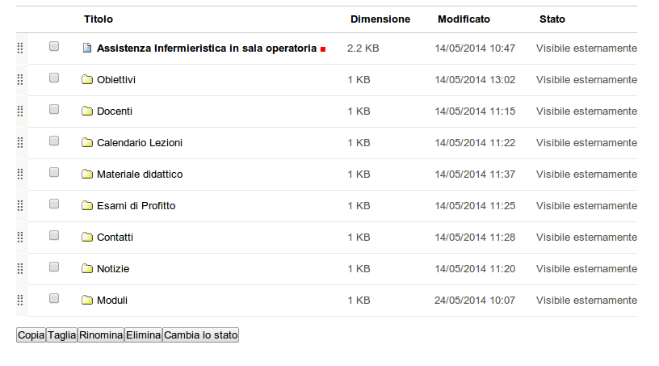

Ci si sposta all'interno della struttura del sito cliccando sulle singole cartelle e sotto cartelle ed e' possibile gia' da qui operare selezionando l'oggetto ed eseguire mediante appositi pulsanti sottostanti operazioni di
Taglia, copia, rinomina, elimina, cambia stato
( da utilizzare con cautela ), ricordarsi di cliccare su home e poi contenuti per tornare nell'area principale (root) de sito.

Un concetto molto importante da memorizzare bene e' quello di posizionarsi sempre mediante contenuti nel punto esatto dove si vogliono eseguire operazioni onde evitare dispersione di file per il sito in posizioni non corrette.

Aggiunta oggetti nel sito

Aggiungi - in un sito mediante tale funzione e' possibile (previo corretto posizionamento ) caricare:

Immagini - (file di immagine .jpg .png. .gif, precedentemente ridimensionate ( vedere apposita guida ) cosi' come dovranno essere visualizzate nel sito.
Questo significa che se vogliamo per esempio visualizzare in un riquadrino di una pagina una immagine che occupi una porzione solo della pagina, si deve prima di caricare la immagine e poi inserirla nella pagina, ridimensionarla pero' prima alla fonte per esempio mediante paint per ridurla in scala nel caso in cui l'originale sia piu' grande rispetto alla dimensione che dovra' avere nella pagina).
Le immagini potranno essere ( una volta precaricate ) inserite per esempio in una pagina mediante l'apposito pulsante simile a inserisci immagine di word o associate ad un oggetto link.
Nella fase di caricamento delle immagini vi verra' chiesto il titolo o nome da assegnare alla immagine ( piu' breve possibile ) e vi verra' chiesto da dove caricare la immagine dal vostro pc.
I tempi di caricamento variano a secondo anche della dimensione della immagine stessa.

Pagine - (mediante tale funzione e' possibile creare nuove pagine, in fase si creazione pagina verra' chiesto il titolo ( piu' breve possibile) e il testo.
IL titolo e' molto importante perche' rappresentera' l'indizizzo (link) della pagina nel sito e quindi dovra' essere breve sintetico ma allo stesso tempo esplicativo e affine al contenuto della pagina.
Nella compilazione del testo del contenuto della pagina, mediante la barra degli strumenti, sara' possibile formattare in modo similare a word inserendo anche link a altre pagine o oggetti interni o esterni al sito, immagini o altro.
Ricordarsi sempre si salvare prima si chiudere la gestione della pagina.
Ricordarsi sempre anche che la pagina creata o modificata e' per default pubblica quindi visibile al pubblico, quindi se per il momento la si vuole oscurare utilizzare cambia stato e l'opzione di revoca la pubblicazione.
Una volta finita la impostazione e revisionata, sempre con cambia stato rimetterla visibile esternamente per renderla pubblica.
Ogni modifica, se entrati in modalita' redazionale previa autenticazione, sara' dal redattore stesso subito visibile e testabile ma dal lato pubbico puo' passare anche un' ora prima che sia affettivamente visibile.

File - (mediante questa funzione e' possibile caricare in una cartella del sito dei file ad esempio : file pdf, doc, ppt o altro.
Il metodo di caricamento dei file e' simile a quello per le immagini, quindi l'inserimento di un titolo e la selezione del file dal proprio pc.
Ricordarsi di caricare il piu' possibile file di tipo pdf essendo esso uno standard ormai tra i piu' diffusi e comunque anche nel caso di file diversi cercare di caricare file non troppo voluminosi per facilitare la visione e il download agli utenti con connessioni lente)

Cartella - (mediante questa funzione e' possibile creare nuove cartelle o sottocartelle atte a contenere nuovi oggetti, anche qui vige la regola di utilizzare nomi corti e la raccomandazione e' sempre quella di controllare sempre prima dove si e' posizionati in quel momento nel sito per evitare di creare cartelle in luoghi sbagliati.
Attenzione perche' le cartelle create nella home del sito se non nascoste dalla navigazione con impostazioni, appariranno automaticamente nel menu di navigazione in alto orizzontale su sfondo grigio.

Per creare cmq una cartella nella home/root del sito, ma nasconderla al pubblico, una volta creata entrare in modifica e mediante la funzione “impostazioni” selezionare la casella escludi dalla navigazione, in questo modo sara' direttamente visibile solo ai redattori del sito e/o linkabile da pagine ma non apparira' nel menu di navigazione principale orizzontale.

Notizia - (nel caso in cui vi fosse stato abilitato il riquadro a destra delle news-notizie e voleste aggiungerne di nuove, posizionarsi con contenuti dentro la cartella notizie partendo dalla root del sito e mediante aggiungi notizie inserirne di nuove.
In fase di creazione della notizia e' bene inserire sempre (modificando poi la notizia) mediante l'opzione “date”, la data e ora di inizio validita' e la data e ora della scadenza della notizia stessa.
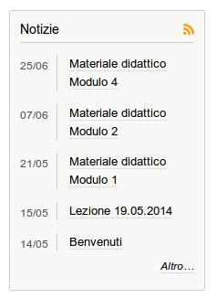
In questo modo automaticamente nel riquadro notizie e news verranno visualizzate solo quelle valide in ordine inverso quindi per prime le ultime inserite e per ultime le prime inserite.
Nel riquadro news-notizie escono solo data e titolo di circa le 5 ultime notizie, le altre sono accessibili dall'utente cliccando su altro in basso nel riquadro su “altro”.

Evento - la gestione avviene in modo analogo alle notizie solo che si dovra' operare nella cartella apposita denominata eventi.

Per il momento non e' possibile o meglio non e' consigliabile caricare video o file di grosse dimensioni in plone e' meglio nel caso di video caricarli in youtube o in Unife Youtube previa richiesta a portale@unife.it e poi inserire nella pagina il link al file multimediale.

Prossimamente sara' possibile avere una visualizzazione del video all'interno della pagina plone stessa ma il video dovra' essere sempre caricato su youtube Unife, su questa funzione lo staff del gruppo Portale sta gia' lavorando.

Nel caso di file grossi si possono caricare sul google drive, renderli pubblici e poi inserire il link nella pagina plone.
Quando si parla di video o file grossi si intendono file con dimensioni superiori ai 50 mega circa.

Ultima nota, ricordarsi che prima che venga resa pubblica quindi visibile a tutti ogni modifica apportata alle pagine del proprio sito puo' passare al massimo anche 1 ora quindi cercare di agire per tempo sul sito tenendo conto di questo ritardo nella pubblicazione.

Quando si e' autenticati i redattori invece vedono subito le modifiche.

Agg.to Gennaio 2018
Roberto Lissandrin Ufficio Web
roberto.lissandrin@unife.it

